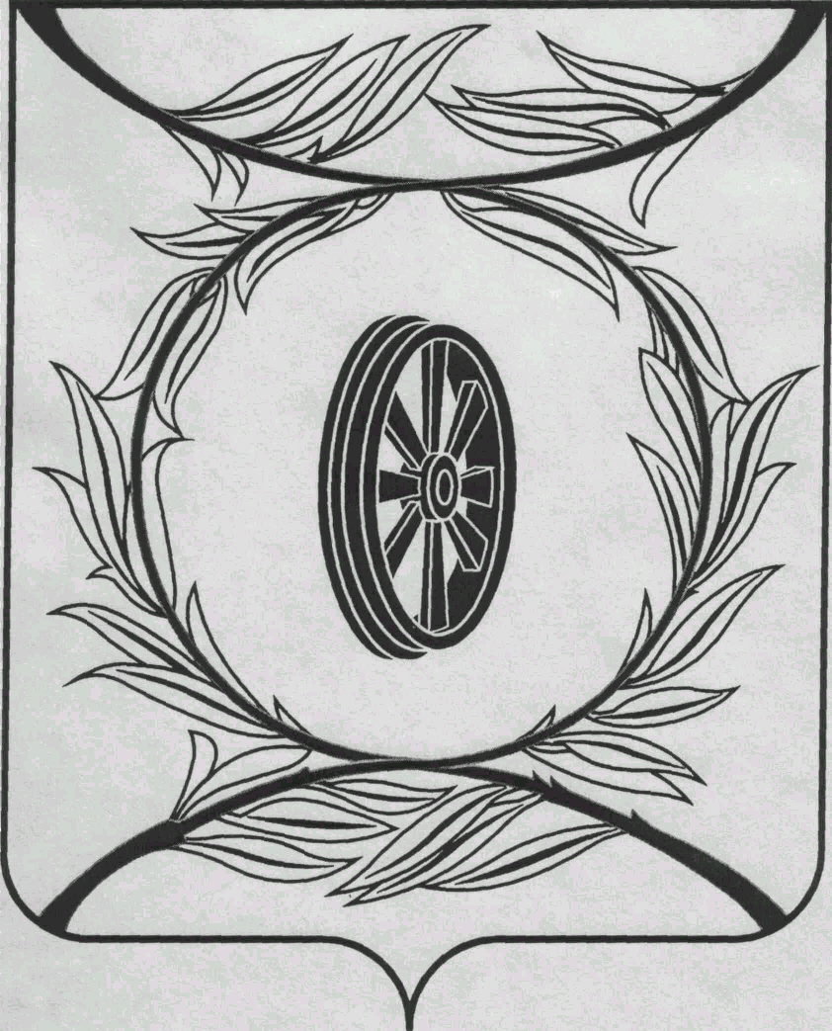

СОБРАНИЕ ДЕПУТАТОВ

КАРТАЛИНСКОГО

МУНИЦИПАЛЬНОГО РАЙОНА
457351, Челябинская область
город Карталы, улица Ленина, 1
телефон/факс : (835133) 2-20-57
от 28 марта 2019 года №49

телефон : (835133) 2-28-90

от ____ января 2014 года №_____

Депутатам Собрания депутатов,
Главам поселений,
Докладчикам по списку,
Приглашённым

Повестка 56-го заседания Собрания депутатов
Карталинского муниципального района
28 марта 2019 года в 14-00 часов местного времени

- О внесении изменений и дополнений в решение Собрания депутатов Карталинского муниципального района от 20.12.2018г. №576 «О бюджете Карталинского муниципального района на 2019 год и плановый период 2020-2021 г.г.» (Утарбекова Улмекен Саиндыковна).
- Об отчёте о работе Собрания депутатов Карталинского муниципального района за 2018 год (Демедюк Валерий Кузьмич).
- О назначении и проведении публичных слушаний по проекту решения Собрания депутатов Карталинского муниципального района «Об исполнении бюджета Карталинского муниципального района за 2018 год» (Демедюк Валерий Кузьмич).
- Об отчёте о результатах деятельности главы Карталинского муниципального района и администрации Карталинского муниципального района за 2018 год (Ломовцев Сергей Викторович).
- О выполнении плана мероприятий за 2018 год по реализации основных положений Послания Президента Российской Федерации Федеральному Собранию Российской Федерации и Послания Губернатора Челябинской области Законодательному Собранию Челябинской области (Гребенщиков Александр Владимирович, Крысова Татьяна Сергеевна, Михайлова Татьяна Сергеевна, Постолов Пётр Анатольеивич, Губчик Ольга Викторовна).
- О выполнении 2018 год муниципальной программы «Чистая вода» на территории Карталинского муниципального района на 2010-2020 годы» (Гребенщиков Александр Владимирович.).
- Об итогах работы за 2018 год по основным направлениям деятельности Филиала №8 Государственного учреждения – Челябинского регионального отделения Фонда социального страхования РФ (Филиппова Татьяна Николаевна).
- Об отчёте о работе Управления образования Карталинского муниципального района за 2018 год (Крысова Татьяна Сергеевна).
- О выполнении за 2018 год муниципальной программы «Профилактика экстремизма и гармонизация межнациональных отношений на территории Карталинского муниципального района на 2017-2019 годы» (Крысова Татьяна Сергеевна, Михайлова Татьяна Сергеевна).
- О выполнении за 2018 год муниципальной программы «Социальная поддержка населения Карталинского муниципального района на 2017-2019 годы» (Чепраков Александр Владимирович).
- Об отчёте об итогах работы «Комплексный Центр социального обслуживания населения» Карталинского муниципального района за 2018 год (Протасова Елена Васильевна).
- О готовности агропромышленного комплекса района к весенне-полевым работам в 2019 году (Постолов Пётр Анатольеивч).
- О выполнении муниципальной программы «Вакцинопрофилактика» за 2018 год (Губчик Ольга Викторовна).
- О выполнении за 2018 год муниципальной программы «Предупреждение и борьба с социально значимыми заболеваниями. Профилактика заболеваний и формирование здорового образа жизни. Развитие первичной медико-санитарной помощи на 2016-2020г.г.» (Губчик Ольга Викторовна).
- О внесении изменений в решение Собрания депутатов Карталинского муниципального района от 20.12.2018 года №586-Н (Селезнёва Елена Сергеевна).
- Об утверждении перечня движимого имущества, находящегося в государственной собственности Челябинской области, передаваемого в собственность Карталинского муниципального района (энциклопедии) (Селезнёва Елена Сергеевна).
- Об утверждении Соглашения о взаимодействии между муниципальными образованиями Карталинское городское поселение и Карталинский муниципальный район в целях перехода к формированию местной администрации муниципального района, на которую возлагается исполнение полномочий местной администрации Карталинского городского поселения, являющимся административным центром Карталинского муниципального района (Макарова Гульнара Рашидовна).
- О внесении изменений в решение Собрания депутатов Карталинского муниципального района от 20.12.2018 года № 573 «О принятии части полномочий по решению вопросов местного значения Карталинского городского поселения Карталинским муниципальным районом» (Макарова Гульнара Рашидовна).
- О назначении публичных слушаний по проекту решения Собрания депутатов Карталинского муниципального района «О внесении изменений и дополнений в Устав Карталинского муниципального района» (Бакатнюк Мария Фёдоровна).
- Разное.

Председатель Собрания депутатов
Карталинского муниципального района В.К.Демедюк

